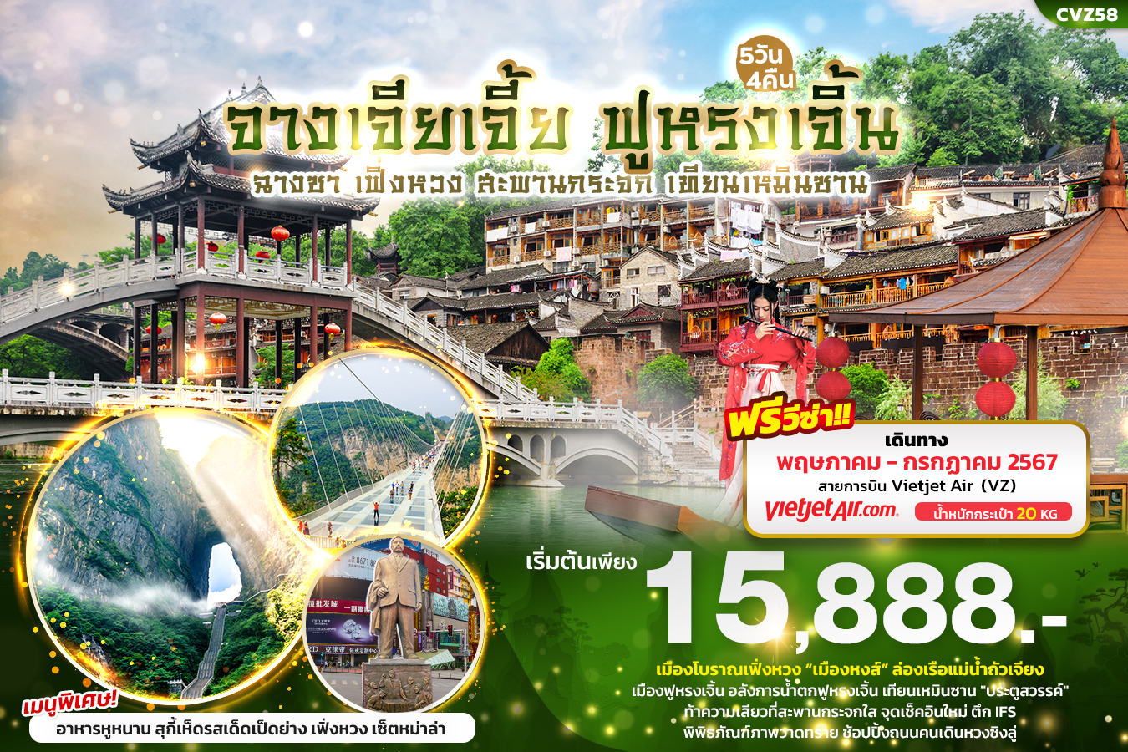

CVZ58 จางเจียเจี้ย ฟูหรงเจี้น
ฉางซา เฟิ่งหวง สะพานกระจก เทียนเหมินซาน 5วัน4คืน
ชมมรดกโลก เมืองโบราณเฟิ่งหวง “เมืองหงส์” ล่องเรือแม่น้ำถัวเจียง อลังการน้ำตกฟูหรงเจิ้น
เทียนเหมินซาน "ประตูสวรรค์" 1 ใน 4 ภูเขาที่สวยงามที่สุดของจีน
ท้าความเสียว.. แกรนด์แคนยอนสะพานกระจกใสที่สูงที่สุดในโลก!
จุดเช็คอินแห่งใหม่ ตึก IFS ตุ๊กตา KAWS ถนนคนเดินหวงซิงลู่

เมนูพิเศษ!! สุกี้เห็ดรสเด็ด เป็ดย่างเฟิ่งหวง เซ็ตหม่าล่า อาหารหูหนาน

เดินทางโดยสายการบิน VIETJET (VZ) น้ำหนักสัมภาระโหลดใต้ท้องเครื่อง 20 Kg. / CARRY ON 7 Kg.
วันที่ | โปรแกรมท่องเที่ยว | เช้า | เที่ยง | เย็น | โรงแรม
1 | ท่าอากาศยานนานาชิติสุวรรณภูมิ - ท่าอากาศยานนานาชาติฉางซา หวงหัว – ฉางซา VZ3604 BKK-CSX 17.50-22.05 |  |  |  | Yishang Hotel ChangSha Hotel  หรือระดับใกล้เคียงกัน
2 | ฉางซา - เมืองฉางเต๋อ - วัดโบราณเชียนหมิง – เมืองเฟิ่งหวงล่องเรือแม่น้ำถัวเจียง – เมืองโบราณเฟิ่งหวง(รวมรถแบตเตอร์รี่ ) – ถนน SHIBAN |  |  |  | Vinenna Hotel  หรือระดับใกล้เคียงกัน
3 | เฟิ่งหวง - เมืองโบราณฟูหรงเจิ้น(ล่องเรือ) - น้ำตกฟูหรงเจิ้น - จางเจียเจี้ย – เทียนเหมินซาน (กระเช้า+รถอุทยาน) - ระเบียงกระจก(รวมผ้าหุ้มรองเท้า) - ชมถ้ำประตูสวรรค์ (บันไดเลื่อน)  *OPTION โชว์สุนัขจิ้งจอกขาว หรือ โชว์เสน่ห์เชียงซีซิ่ว |  |  |  | Mellow Crystal Hotel  หรือระดับใกล้เคียงกัน
4 | จางเจียเจี้ย – ศูนย์สมุนไพรจีน - พิพิธภัณฑ์ภาพวาดทราย  - แกรนด์แคนยอน - สะพานกระจก(รวมตั๋วค่าขึ้นสะพานกระจก ไป-กลับ) + VR 4 มิติ - ร้านใบชา  *OPTION : หุบเขาอวตาร |  |  |  | TIAN ZI ตึก VIP Hotel  หรือระดับใกล้เคียงกัน
5 | ร้านหยก – ผ่านชมหุบเขาป่ายจ้าง - ร้านยางพารา – ฉางซา – ถนนคนเดินหวงซิงลู่ หรือ CHANGSHA BAILIAN - ท่าอากาศยานนานาชาติฉางซา หวงหัว – ท่าอากาศยานนานาชาติสุวรรณภูมิ VZ3605 CSX-BKK 22.55 - 01.30

วันเดินทาง | ราคาผู้ใหญ่  (บาท) | ราคาเด็ก  (บาท) | พักเดี่ยว/เดินทางท่านเดียวเพิ่ม (บาท) | ที่นั่ง | หมายเหตุ
02-06 พฤษภาคม 2567 | 15,888 | (เด็ก INF อายุไม่เกิน 2 ปี ราคา 6,500 บาท | 5,000 | 20
07-11 พฤษภาคม 2567 | 16,888 |  |  | 20
09-13 พฤษภาคม 2567 | 15,888 |  |  | 20
14-18 พฤษภาคม 2567 | 16,888 |  |  | 20
16-20 พฤษภาคม 2567 | 16,888 |  |  | 20
21-25 พฤษภาคม 2567 | 16,888 |  |  | 20
23-27 พฤษภาคม 2567 | 16,888 |  |  | 20
28 พฤษภาคม – 01 มิถุนายน 2567 | 16,888 |  |  | 20
30 พฤษภาคม – 03 มิถุนายน 2567 | 16,888 |  |  | 20
04-08 มิถุนายน 2567 | 16,888 |  |  | 20
06-10 มิถุนายน 2567 | 16,888 |  |  | 20
11-15 มิถุนายน 2567 | 16,888 |  |  | 20
13-17 มิถุนายน 2567 | 16,888 |  |  | 20
18-22 มิถุนายน 2567 | 16,888 |  |  | 20
20-24 มิถุนายน 2567 | 16,888 |  |  | 20
25-29 มิถุนายน 2567 | 15,888 |  |  | 20
27 มิถุนายน - 01 กรกฎาคม 2567 | 15,888 |  |  | 20
02-06 กรกฎาคม 2567 | 15,888 |  |  | 20
04-08 กรกฎาคม 2567 | 15,888 |  |  | 20
*ราคานี้รวมค่าวีซ่าแบบกรุ๊ปเรียบร้อยแล้ว (ส่งไฟล์รูปถ่าย และ ถ่ายหน้า passport มาเท่านั้น)
FLIGHT:
DEPARTURE: VZ3604 BKK-CSX 17.50-22.05
RETURN : VZ3605 CSX-BKK 22.55-01.30
วันที่หนึ่ง ท่าอากาศยานนานาชาติสุวรรณภูมิ - ท่าอากาศยานนานาชาติฉางซา หวงหัว – ฉางซา

15.00 น. พร้อมกัน ณ ท่าอากาศยานนานาชาติสุวรรณภูมิ อาคารผู้โดยสารขาออกระหว่างประเทศ ชั้น 3 เคาน์เตอร์สายการบิน
VIETJET (VZ) โดยมีเจ้าหน้าที่บริษัทฯ คอยต้อนรับอำนวยความสะดวกด้านเอกสาร
17.50 น. นำท่านเดินทางสู่ ท่าอากาศยานนานาชาติฉางซา หวงหัว โดยสายการบิน VIETJET (VZ) เที่ยวบินที่ VZ3604
22.05 น. เดินทางถึง ท่าอากาศยานนานาชาติฉางซา หวงหัว สาธารณรัฐประชาชนจีน นำท่านสู่ขั้นตอนการตรวจคนเข้าเมืองและศุลกากร (เวลาท้องถิ่นที่ประเทศจีนเร็วกว่าประเทศไทย 1 ชั่วโมง)
ฉางซา เมืองเอกของมณฑลหูหนาน ตั้งอยู่ในเขตลุ่มแม่น้ำเซียง จึงทำให้ที่นี่มีความอุดมสมบูรณ์ทั้งทางธรรมชาติ
และวัฒนธรรม ที่สำคัญยังเป็นบ้านเกิดของ เหมา เจ๋อตุง อดีตผู้นำของจีนอีกด้วย

จากนั้นนำทุกท่านเข้าสู่โรงแรมที่พักและอิสระตามอัธยาศัย
ที่พัก : Yishang Hotel ChangSha Hotel หรือระดับใกล้เคียงกัน
(ชื่อโรงแรมที่ท่านพัก ทางบริษัทจะทำการแจ้งพร้อมใบนัดหมาย 5-7 วัน ก่อนวันเดินทาง)
วันที่สอง ฉางซา - เมืองฉางเต๋อ - วัดโบราณเชียนหมิง – เมืองเฟิ่งหวง - ล่องเรือแม่น้ำถัวเจียง – เมืองโบราณเฟิ่งหวง
(รวมรถแบตเตอร์รี่) – ถนน SHIBAN อาหาร เช้า, เที่ยง, เย็น

เช้า รับประทานอาหารเช้า (มื้อที่1)
นำทุกท่านเดินทางสู่เมืองฉางเต๋อ จากนั้นนำท่านชมวัดโบราณเชียนหมิง เป็นวัดโบราณครั้งแรกในสมัยราชวงศ์ถัง ปัจจุบันสร้างขึ้นใหม่ตามแบบราชวงศ์ซ่งตามขนาดของราชวงศ์ถัง มีเจ้าแม่กวนอิม หอระฆังและกลอง เป็นต้น วัดล้อมรอบด้วยภูเขาและแม่น้ำพร้อมทิวทัศน์ที่สวยงาม
เที่ยง รับประทานอาหารเที่ยง (มื้อที่2)
นำท่านเดินทางไปยังเมืองเฟิ่งหวง(เมืองหงส์) เขตปกครองตนเองของชนเผ่าน้อยถู่เจียจู๋ ตั้งอยู่ทางทิศตะวันตกของมณฑลหูหนาน ริมแม่น้ำถัวเจียง ล้อมรอบด้วยขุนเขา เสมือนด่านช่องแคบภูเขาที่เด่นตระหง่าน มียอดเขาติดต่อกันเป็นแนว แม่น้ำลำธารที่ใสสะอาดจนเห็นก้นบึ้ง รวมถึงบ้านช่องที่ยกพื้นสูงเรียงรายกันบนริมน้ำ ช่างเป็นทัศนียภาพที่สวยสดงดงามราวกับเมืองมนุษย์และเมืองสวรรค์ ให้ท่านนั่งรถแบตเตอรี่เข้าสู่เมืองโบราณเฟิ่งหวง และนำท่านล่องเรือแม่น้ำถัวเจียง ชมบรรยากาศความสวยงามของบ้านเรือนสองฝั่งซึ่งเป็นบ้านโบราณ 3-4 ชั้น ตั้งเรียงกันตามแนวแม่น้ำ มีฉากหลังเป็นภูเขาสูงใหญ่ ดูสวยงามแปลกตา (ค่าทัวร์รวมค่ารถแบตเตอรี่+ล่องเรือแม่น้ำถัวเจียง)
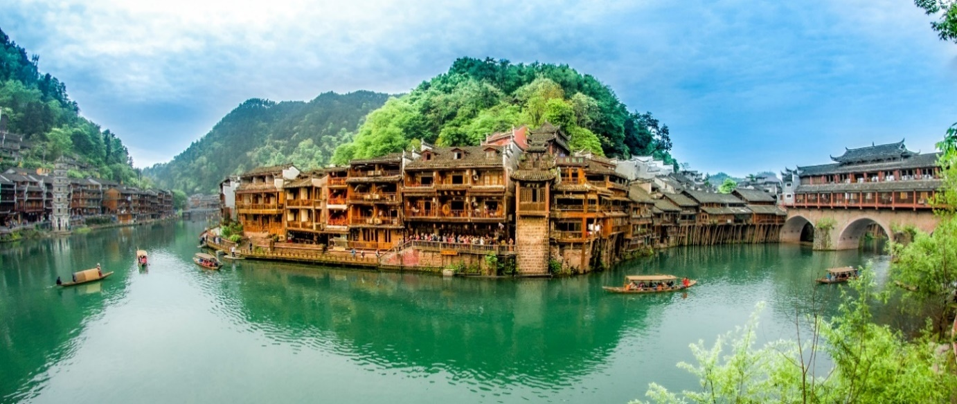

จากนั้นให้ท่านอิสระช้อปปิ้งเดินชมเมืองโบราณเฟิ่งหวง เลือกซื้อสินค้าพื้นเมืองตามอัธยาศัย ชมสะพานหงเฉียว หรือ สะพานสายรุ้ง สะพานไม้โบราณที่มีหลังคาคลุมเหมือนสะพานข้ามคลองในเวนิส สะพานประวัติศาสตร์ที่มีความเป็นมาหลายร้อยปี ก่อนที่จะเดินถึงสะพานนั้นท่านจะได้เห็นจุดเด่นของเฟิ่งหวง คือบ้านที่ยกพื้นสูงเรียงราย เป็นทัศนียภาพที่สวยงามและเป็นที่นิยมชื่นชอบทั้งชาวจีนและชาวต่างประเทศ
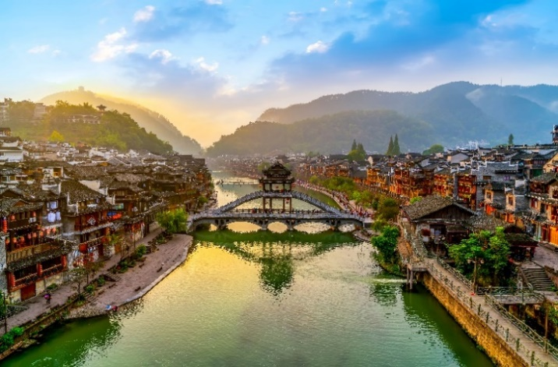
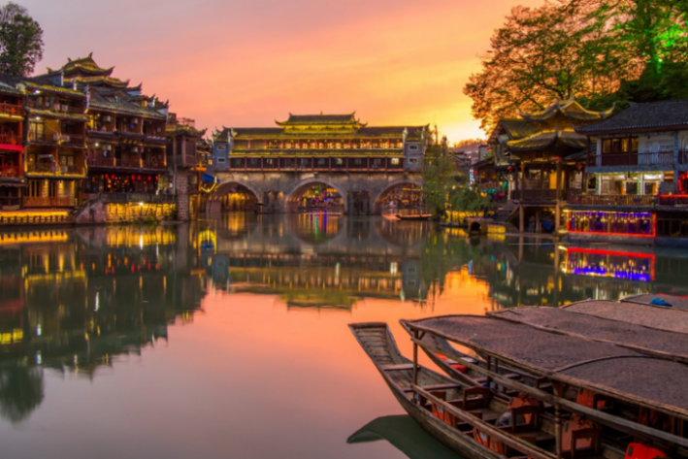
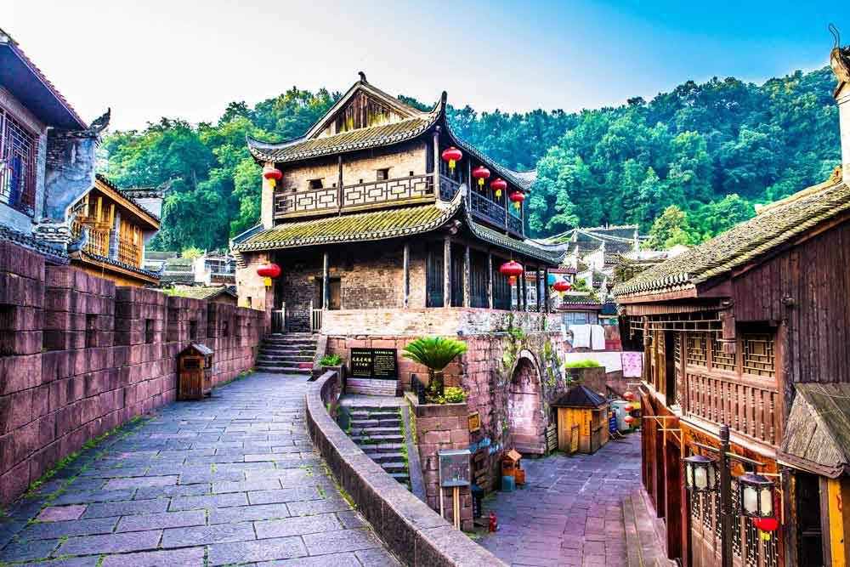
นำท่านเดินเล่นชมถนน SHIBAN ถนนคนเดินโบราณ ให้ท่านเดินชมถ่ายรูปบ้านทรงโบราณที่ยังคงอนุรักษ์ไว้อย่างดีและให้ท่านเลือกซื้อสินค้าแฮนด์เมดที่เป็นเป็นเอกลักษณ์ของเมืองหงส์ และให้ทุกท่านเพลิดเพลินไปกับแสงสียามเย็น ที่บรรยากาศภายในเมืองจะถูกประดับไปด้วยไฟและโคมไฟต่างๆ ภายในเมืองโบราณแห่งนี้
เย็น รับประทานอาหารเย็น (มื้อที่3)
ที่พัก : Vinenna Hotel หรือระดับใกล้เคียงกัน
(ชื่อโรงแรมที่ท่านพัก ทางบริษัทจะทำการแจ้งพร้อมใบนัดหมาย 5-7 วันก่อนวันเดินทาง)
วันที่สาม เฟิ่งหวง – เมืองโบราณฟูหรงเจิ้น (ล่องเรือ) – น้ำตกฟูหรงเจิ้น – จางเจียเจี้ย – เทียนเหมินซาน (กระเช้า+รถอุทยาน) -
ระเบียงกระจก(รวมผ้าหุ้มรองเท้า) - ชมถ้ำประตูสวรรค์ (บันไดเลื่อน)
*OPTION โชว์สุนัขจิ้งจอกขาว หรือ โชว์เสน่ห์เชียงซีซิ่ว อาหาร เช้า, เที่ยง , เย็น

เช้า รับประทานอาหารเช้า (มื้อที่4)
นำท่านเดินทางสู่เมืองฟูหรงเจิ้น และชมเมืองโบราณฟูหรงเจิ้น ซึ่งตั้งอยู่เขตปกครองตนเองเผ่าถู่เจียและเผ่าเหมียวเมืองเซียงซี ที่ถูกขนานนามว่า เมืองแห่งน้ำตก เนื่องจากสถานที่แห่งนี้ตั้งอยู่บนภูเขาสูง ที่รายล้อมด้วยสายน้ำที่ไหลผ่านบ้านเรือน จนกลายมาเป็นฉากสวยๆ ในภาพยนตร์เรื่อง Hibiscus Town ที่ฉายในจีนเมืองปี 1986 ซึ่งสร้างชื่อเสียงให้กับทั้งภาพยนตร์และสถานที่แห่งนี้อย่างมาก ชมน้ำตกฟูหรงเจิ้น ซึ่งเป็นเอกลักษณ์ของเมืองฟูหรงเจิ้นเป็นน้ำตกที่อยู่ใจกลางเมือง ถ้ามองจากฝั่งตรงข้ามจะดูเสมือนว่าเมืองตั้งอยู่บนหน้าผาที่มีน้ำตกไหลอยู่ข้างล่าง น้ำตกนี้มีขนาดกว้างประมาณ 40 เมตร และสูงประมาณ 60 เมตร ซึ่งความพิเศษอีกอย่างของที่นี่คือเราสามารถเดินผ่านด้านหลังม่านน้ำตกได้ สมควรแก่เวลา นำท่านล่องเรือเพื่อเดินทางออกจากเมืองโบราณฟูหรงเจิ้น ให้ท่านได้ชมวิวสองข้างทาง ถึงท่าเรือนำท่านเดินเท้าเพื่อไปลานจอดรถ จากนั้นนำท่านขึ้นรถปรับอากาศเพื่อเดินทางสู่เมืองจางเจียเจี้ย
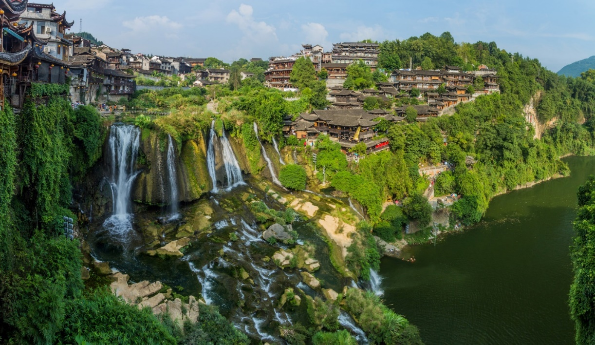

เที่ยง รับประทานอาหารเที่ยง (มื้อที่5)
เดินทางสู่ เมืองจางเจียเจี้ย ซึ่งตั้งอยู่ทางตะวันตกเฉียงเหนือของมณฑลหูหนาน ตอนกลางค่อนมาทางใต้ของประเทศจีน เป็นพื้นที่ที่มีลักษณะพิเศษและมีทัศนียภาพที่งดงาม จางเจียเจี้ยได้ถูกประกาศให้เป็นเขตอนุรักษ์วนอุทยานแห่งชาติในปี ค.ศ. 1982 ซึ่งแบ่งออกเป็น 3 ส่วน ได้แก่ วนอุทยานแห่งชาติ หุบเขาซูยี่ และภูเขาเทียนจื่อ ความโดดเด่นของที่นี้ คือ ยอดเขาและเสาหินทรายที่ตั้งตระหง่านกว่า 3,000 ยอด และสูงกว่า 200 เมตร นอกจากนี้ยังมีช่องแคบ ลำธาร สระน้ำ และน้ำตกมากมาย รวมทั้งมีถ้ำกว่า 40 ถ้ำ ซึ่งทำให้สถานที่แห่งนี้ มีภูมิทัศน์ที่งดงามจนได้รับการประกาศให้เป็นมรดกโลกปี 1992 จาก UNESCO จากนั้นนำท่านเดินทางสู่ ภูเขาเทียนเหมินซาน นำท่านนั่งกระเช้า+รถอุทยาน ขึ้นสู่เขาเทียนเหมินซาน ซึ่งมี ความยาวถึง 7.5 กิโลเมตร ชมความมหัศจรรย์หน้าผาลอยฟ้า สัมผัสความแปลกใหม่ของการท่องเที่ยว ชมต้นไม้ออกมาจากซอกหิน หลากหลายพันธุ์ ดอกไม้ป่าตามฤดูกาล ท่านจะได้ชมความงามของภูเขา ภูผา นับร้อยยอดสูงเสียดฟ้า งามแปลกตา (ค่าทัวร์รวมค่ากระเช้า+รถอุทยาน)
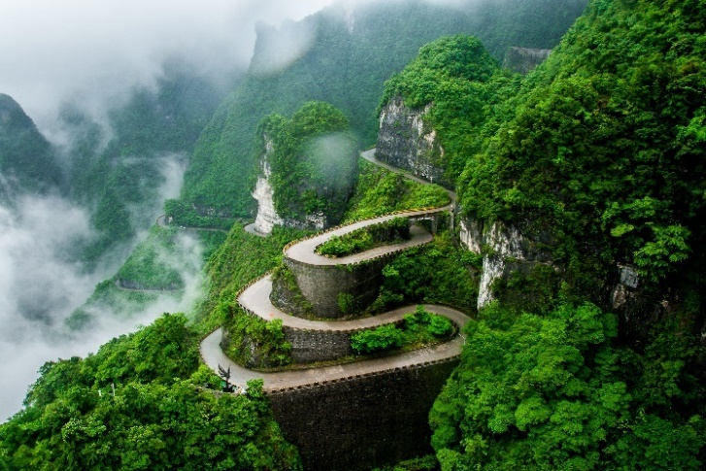
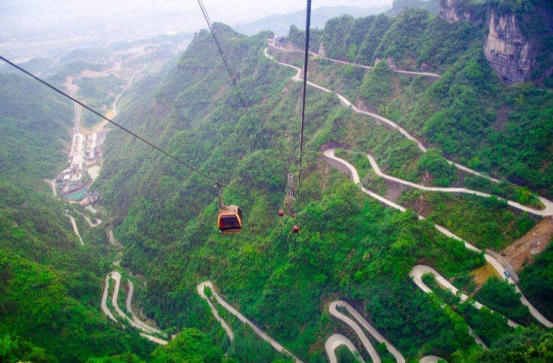
พร้อมกับนำท่านเดินพิสูจน์วัดใจ ความหวาดเสียวของ ระเบียงแก้ว(ค่าทัวร์รวมผ้าหุ้มรองเท้า) มีความยาวประมาณ 60 เมตร สูง กว่าระดับน้ำทะเล 1.4 กิโลเมตร(ขอสงวนสิทธิ์หากสะพานแก้วปิดให้บริการในวันที่สภาพอากาศไม่ดี) จากนั้นนำท่านชมความงามของถ้ำเทียนเหมินซาน หรือ ถ้ำประตูสวรรค์ เป็น 1 ใน 4 ภูเขาที่สวยที่สุดของประเทศจีน สาเหตุที่เรียกว่าเทียนเหมินซานเพราะว่าภูเขาเกิดระเบิดขึ้นเองโดยธรรมชาติจนกลายเป็นถ้ำประตูนี้มีความสูง 131.5 เมตร ความกว้าง 57 เมตร ความลึก 60 เมตร ถ่ายรูปชมความงามซึ่งเคยมีชาวรัสเซียได้ขับเครื่องบินเล็กลอดผ่านช่องภูเขาประตูสวรรค์มาแล้วเป็นสถานที่ที่น่าสนใจ (ค่าทัวร์รวมค่าบันไดเลื่อน)

*หมายเหตุ : การนั่งกระเช้าขึ้น-ลงเขาเทียนเหมินซาน หากกระเช้าปิดซ่อมบำรุง ทางบริษัทฯ ขอสงวนสิทธิ์พานั่งรถอุทยาน+บันไดเลื่อน ขึ้นไปบนถ้ำเทียนเหมินซาน และหากรถ+บันไดลื่อน ของอุทยานไม่สามารถขึ้นไปที่ถ้ำเทียนเหมินซานได้ นำท่านผ่านชมถ้ำแทน ทั้งนี้ขึ้นอยู่กับสภาพภูมิอากาศและความปลอดภัยของนักท่องเที่ยวเป็นหลัก โดยยึดตามประกาศจากทางอุทยานเป็นสำคัญ ทางบริษัทฯ ขอสงวนสิทธิ์ไม่คืนเงิน โดยที่ไม่แจ้งให้ทราบล่วงหน้า*
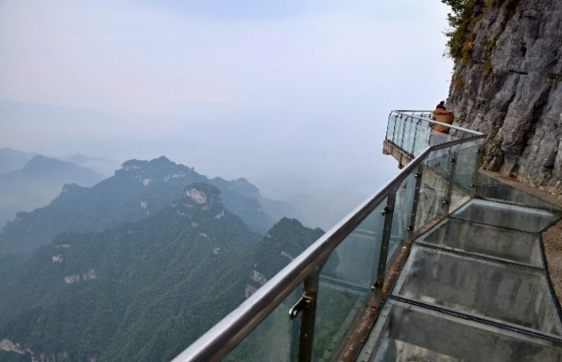
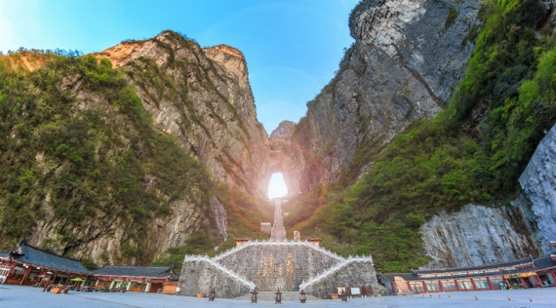
*OPTION: โชว์สุนัขจิ้งจอกขาว ราคาท่านละ 500 หยวน
โชว์นางจิ้งจอกขาว การแสดงที่ถือว่าครบครันด้วยอารมณ์ต่างๆ ชวนให้เคลิบเคลิ้มไปกับการแสดง เป็นการแสดงบทเกี่ยวกับความรักของนางพญาจิ้งจอกขาวที่มีต่อชายผู้เป็นที่รัก
*ในกรณีโชว์สุนัขจิ้งจอกขาวปิดไม่มีการแสดง ทุกท่านสามารถเลือกซื้อโชว์เสน่ห์เซียงซีซิ่วแทน
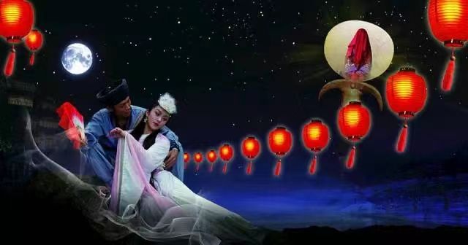

*OPTION: โชว์เสน่ห์เซียงซีซิ่ว ราคาท่านละ 500 หยวน
โชว์เสน่ห์เซียงซีซิ่ว การแสดงเกี่ยวกับวัฒนธรรม ประวัติศาสตร์ วัฒนธรรมและอื่นๆ ของมณฑลหูหนาน ที่มีเอกลักษณ์เฉพาะตัวและแสงสีอลังการ
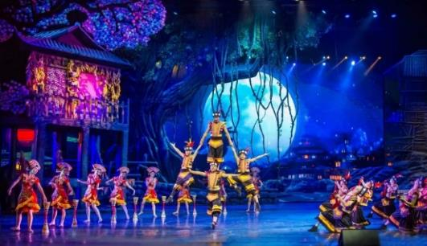
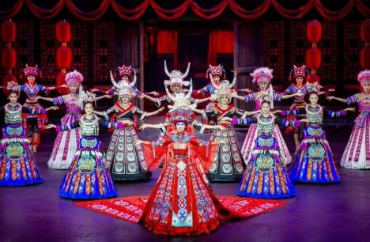

เย็น รับประทานอาหารเย็น (มื้อที่6)
ที่พัก : Mellow Crystal Hotel หรือระดับใกล้เคียงกัน
(ชื่อโรงแรมที่ท่านพัก ทางบริษัทจะทำการแจ้งพร้อมใบนัดหมาย 5-7 วัน ก่อนวันเดินทาง)
วันที่สี่ จางเจียเจี้ย – ศูนย์สมุนไพรจีน - พิพิธภัณฑ์ภาพวาดทราย - แกรนด์แคนยอน – สะพานกระจก (รวมตั๋วค่าขึ้นสะพาน
กระจก ไป-กลับ) + VR 4 มิติ – ร้านใบชา
*OPTION : หุบเขาอวตาร อาหาร เช้า, เที่ยง, เย็น

เช้า รับประทานอาหารเช้า (มื้อที่7)
นำท่านเยี่ยมชมศูนย์สมุนไพรจีน ฟังบรรยายสรรพคุณสมุนไพรจีนที่มีชื่อเสียงมากว่าพันปี พร้อมรับบริการนวดเท้าคลายความเมื่อยล้า ฟรีไม่มีค่าใช้จ่ายจากนั้นนำท่านชมพิพิธภัณฑ์ภาพวาดทราย “จวินเซิงฮว่าเยี่ยน” พิพิธภัณฑ์ที่จัดแสดงภาพวาดของหลี่จวินเซิง ซึ่งเป็นผู้ที่ริเริ่ม ศิลปะแบบใหม่ ที่เรียกกันว่า จิตรกรรม ภาพเม็ดทราย ที่ใช้วัสดุธรรมชาติ เช่นกรวดสี เม็ดทราย กิ่งไม้ หิน มาจัดแต่งเป็นภาพทิวทัศน์ จิตรกรรมที่รังสรรค์มาล้วนได้รับรางวัล การยกย่องมากมายหลายปีซ้อนจนเป็นที่เลื่องลือไปทั่วโลก
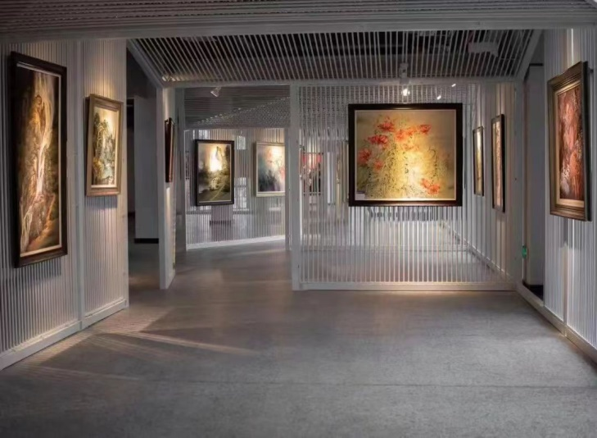
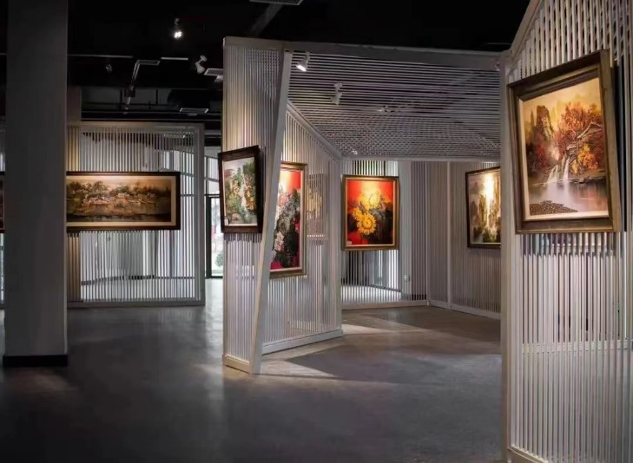

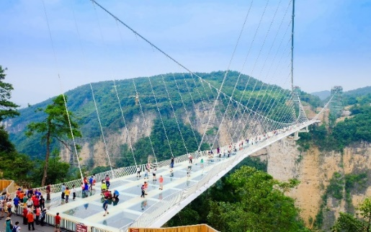
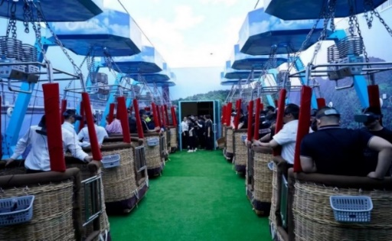
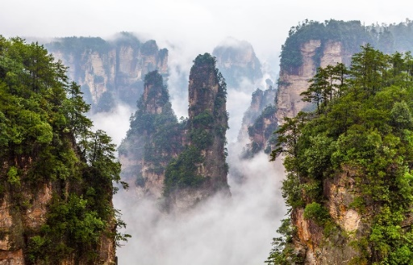
เที่ยง รับประทานอาหารเที่ยง (มื้อที่8)
นำท่านชมแกรนด์แคนยอน ท้าความเสียวด้วยการเดินข้ามสะพานกระจก (ค่าทัวร์รวมค่าขึ้นสะพานไป-กลับ) ซึ่งมีโครงการึงมีโครงสร้างของสะพานทอดยาว 430 เมตร ขึงระหว่างยอดเขาไปยังอีกยอดเขาหนึ่ง สูงจากพื้น 300 เมตร นอกจากเห็นวิวด้านล่างแล้ว ตัวสะพานยังแกวงไกวไปตามแรงลมอีกด้วย ชมทัศนียภาพอันสวยงามตลอดสองข้างทาง และชมความงามของโตรกผา ผ่านชมน้ำตก สะพานแก้ว เป็นต้น และนำท่านขึ้นบอลลูนเทียม VR 4 มิติ บอลลูนจะอยู่กับที่ให้ท่านใส่แว่นตาวีอาร์ 4 มิติ สัมผัสบรรยากาศ 360 องศา เสมือนว่าเราอยู่ในบอลลูนจริงๆ และเหมือนได้ผาดโผน ในแกรนด์แคนยอนจางเจียเจี้ยและสะพานกระจก ให้ภาพตื่นตาตื่นใจ สร้างความประทับใจต่อผู้ได้ไปเที่ยว

*OPTION: เขาอวตาร ราคาท่านละ 800 หยวน
เขาอวตาร เขาเทียนจื่อซาน หรือ เขาจักรพรรดิ หรือ ที่คนไทยรู้จักกันในนามหุบเขาอวตาร โดยลิฟท์แก้วไป่หลง ลิฟท์แก้วภายนอกอาคารที่มีความสูงที่สุด และเร็วที่สุดในโลกเมื่อลิฟท์ขึ้นถึงยอดเขาแล้วท่านจะได้ชมความงามของทิวทัศน์ที่สุดแสนประทับใจ ท่านจะได้ตื่นตาตื่นใจกับยอดเขาสูงชัน และป่าหินหินยักษ์ในรูปลักษณะต่างๆมากมาย เขาเทียนจื่อซานแห่งนี้ยังเป็นที่ถ่ายทำภาพยนตร์ชื่อดังหลายต่อหลายเรื่องโดยภาพยนตร์ของฮอลลีวู้ดชื่อดัง

พาท่านแวะร้านใบชา เพื่อชิมชารสเลิศรสชาติและดูความพิถีพิถันในขั้นตอนการดูแลและการคัดสรรใบชาที่ดีมีคุณภาพ และมีชาหลากหลายสายพันธุ์เป็นสินค้าขึ้นชื่อของประเทศจีน ให้ทุกท่านเลือกซื้อเป็นของฝากให้กับคนรู้ใจ
เย็น รับประทานอาหารเย็น (มื้อที่9)
ที่พัก : TIAN ZI ตึก VIP Hotel หรือระดับใกล้เคียงกัน
(ชื่อโรงแรมที่ท่านพัก ทางบริษัทจะทำการแจ้งพร้อมใบนัดหมาย 5-7 วัน ก่อนวันเดินทาง)
วันที่ห้า ร้านหยก – นั่งรถผ่านชมหุบเขาป่ายจ้าง - ร้านยางพารา – ฉางซา – ถนนคนเดินหวงซิงลู่ หรือ CHANGSHA BAILIAN –
ท่าอากาศยานนานาชาติฉางซา หวงหัว - ท่าอากาศยานนานาชาติสุวรรณภูมิ อาหาร เช้า, เที่ยง, เย็น

เช้า รับประทานอาหารเช้า (มื้อที่10)
นำท่านสู่ ร้านหยก มีผีซิ่ว สัตว์นำโชคที่ชาวจีนเชื่อว่าหากใครมีไว้ในครอบครองแล้วจะร่ำรวย และมีแต่โชคลาภ และช่วยปัด
เป่าสิ่งไม่ดีหรืออันตราย ถือเป็นสินค้าขึ้นชื่อของจีนสมควรแก่เวลา จากนั้นนำท่านผ่านชมเขาป่ายจ้าง มีความยาวทั้งหมดประมาณ 15 กิโลเมตร สถานที่แห่งนี้มีความสำคัญอย่างมากเนื่องจากเป็นสถานที่ๆ ทหารจีนไว้ทำการสู้รบ ทำสงคราม มากกว่า 100 ครั้ง จนได้ชื่อว่า ป่ายจ้าง เพราะในภาษาจีน ป่าย แปลว่า หนึ่งร้อย และจ้างแปลว่า สงครามสู้รบ จึงนำมารวมกันจนได้ชื่อสถานที่แห่งนี้ พาท่านชมร้านยางพารา ให้ท่านเลือกชมชื้อผลิตภัณฑ์ที่ทำจากยางพารามากมายหลากหลายรูปแบบ นำท่านเดินทางสู่เมืองฉางซา
เที่ยง รับประทานอาหารเที่ยง (มื้อที่11)
ให้ท่านอิสระช้อปปิ้งถนนคนเดินหวงซิงลู่ ตลาดใหญ่ที่สุดของมณฑลหูหนาน มีสินค้ามากมายให้ท่านเลือกซื้อทั้งสินค้าแบรนด์เนม ยี่ห้อจีนชื่อดังแล ะสินค้าราคาถูก รวมถึงมีของกินพื้นเมืองให้ท่านเลือกสรร ให้ท่านซื้อของพื้นเมืองเป็นของฝาก และท่านสามารถพบตึก IFS เป็นจุดเช็คอินแห่งใหม่ ความพิเศษคือมีตุ๊กตา KAWS สองตัวนั่งหันหลังชนกันอยู่ด้านบนของอาคาร เป็นศิลปะที่มีชื่อเสียงระดับโลกจนใครหลายคนต้องมีไว้ในครอบครองคือ คอวส์ หรือตัวการ์ตูนหน้าตาประหลาดที่มีหัวเป็นกะโหลก ดวงตาเป็นรูปกากบาท (XX) และมีหูเป็นทรงกระดูกไขว้
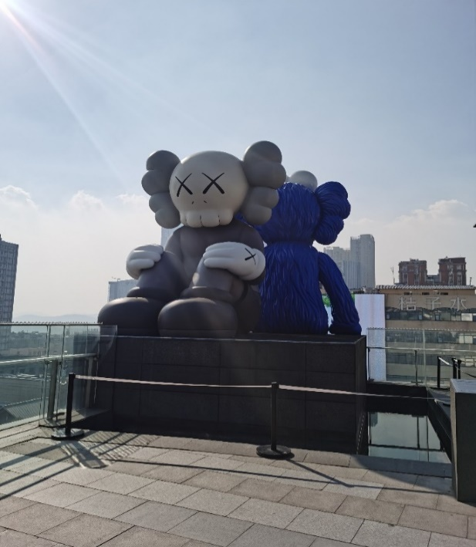
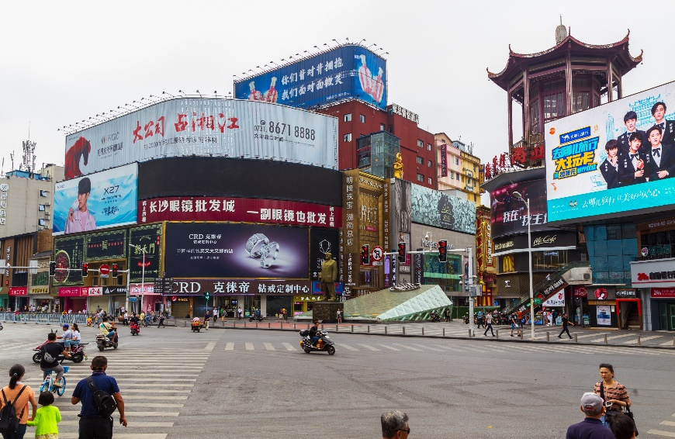
*ในกรณีที่ไม่สามารถเดินทางไปถนนคนเดินหวงซิงลู่ ได้ เนื่องจากตลาดปิดหรือจราจรติดขัดรถหนาแน่น ทางบริษัทฯ ขอเปลี่ยนนำทุกท่านไปช้อปปิ้งที่ CHANGSHA BAILIAN OUTLET แทน

เย็น รับประทานอาหารเย็น (มื้อที่12)
สมควรแก่เวลานำทุกท่านเดินทางสู่ ท่าอากาศยานนานาชาติฉางซา หวงหัว สาธารณรัฐประชาชนจีน
22.55 น. เดินทางสู่ ประเทศไทย โดยสายการบิน VIETJET (VZ) เที่ยวบินที่ VZ3605
01.30 น. เดินทางถึง ท่าอากาศยานนานาชาติสุวรรณภูมิ ประเทศไทย โดยสวัสดิภาพ
*******************************************
หมายเหตุ* โปรแกรมอาจมีการสลับวันหรือเปลี่ยนแปลงไปตามความเหมาะสมโดยไม่แจ้งให้ทราบล่วงหน้า
ขึ้นอยู่กับตามสถานการณ์ท้องถิ่น สถานที่ท่องเที่ยว เทศกาล หรือ สภาพอากาศท้องถิ่น ณ เวลานั้น
ทั้งนี้การเปลี่ยนทางบริษัทจะคำนึงถึงประโยชน์และความปลอดภัยของทุกท่านเป็นหลักสำคัญ

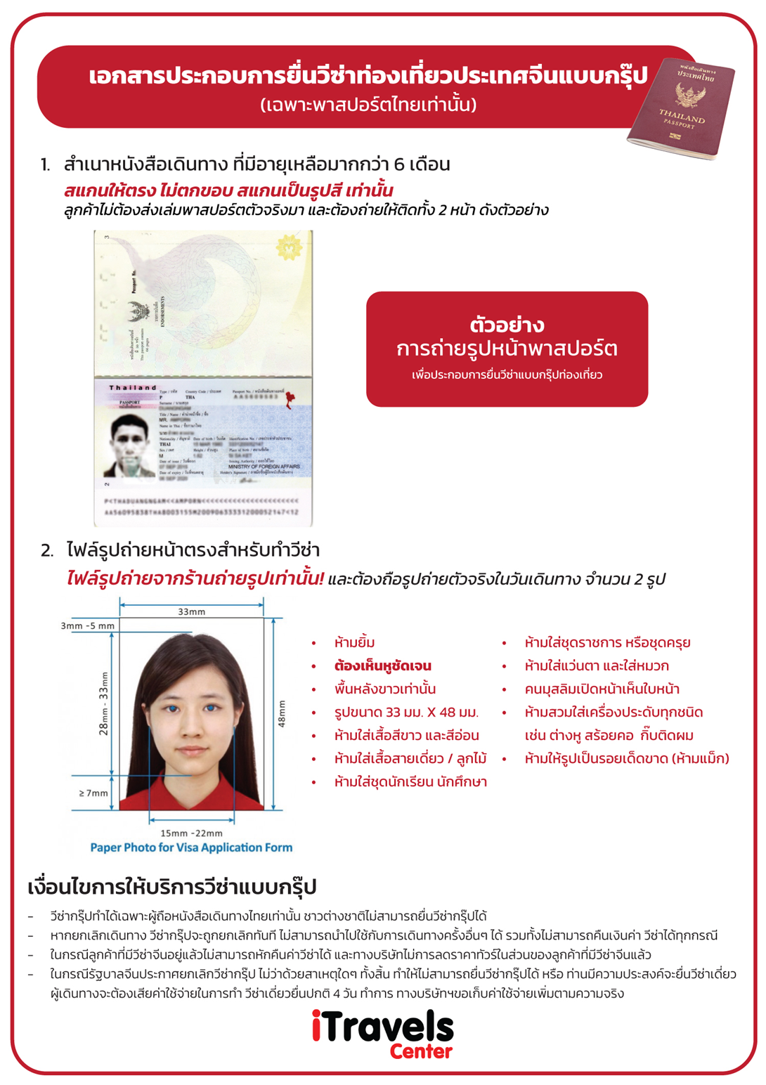

เงื่อนไขการให้บริการ
► การเดินทางครั้งนี้จะต้องมีจำนวน 15 ท่านขึ้นไป กรณีไม่ถึงจำนวนดังกล่าว
- จะส่งจอยน์ทัวร์กับบริษัทที่มีโปรแกรมใกล้เคียงกัน
- หรือเลื่อน หรือยกเลิกการออกเดินทาง โดยทางบริษัทจะทำการแจ้งให้ท่านทราบล่วงหน้าก่อนการเดินทาง 15 วัน
- หรือขอสงวนสิทธิในการปรับราคาค่าบริการเพิ่ม (ในกรณีที่ผู้เดินทางไม่ถึง 15 ท่าน และท่านยังประสงค์เดินทางต่อ) โดยทางบริษัทจะทำการแจ้งให้ท่านทราบก่อนล่วงหน้า
► ในกรณีที่ลูกค้าต้องออกตั๋วโดยสารภายในประเทศ กรุณาติดต่อเจ้าหน้าที่ของบริษัทฯ ก่อนทุกครั้ง มิฉะนั้นทางบริษัทจะไม่ รับผิดชอบใดๆ ทั้งสิ้น
► การจองทัวร์และชำระค่าบริการ
- กรุณาชำระค่ามัดจำ ท่านละ 9,000 บาท
- ค่าทัวร์ส่วนที่เหลือชำระ 15-20 วันก่อนออกเดินทาง กรณีบริษัทฯ ต้องออกตั๋วหรือวีซ่าออกใกล้วันเดินทางท่านจำเป็นต้องชำระค่าทัวร์ส่วนที่เหลือตามที่บริษัทฯ กำหนดแจ้งเท่านั้น
**สำคัญ**สำเนาหน้าพาสปอร์ตผู้เดินทาง (จะต้องมีอายุเหลือมากกว่า 6 เดือนก่อนหมดอายุนับจากวันเดินทางไป-กลับและจำนวนหน้าหนังสือเดินทางต้องเหลือว่างสำหรับติดวีซ่าไม่ต่ำกว่า 3 หน้า) **กรุณาตรวจสอบก่อนส่งให้บริษัทมิฉะนั้นทางบริษัทจะไม่รับผิดชอบกรณีพาสปอร์ตหมดอายุ ** กรุณาส่งพร้อมพร้อมหลักฐานการโอนเงินมัดจำ

เงื่อนไขการยกเลิก
- ยกเลิกก่อนการเดินทางตั้งแต่ 30 วันขึ้นไป คืนเงินค่าทัวร์โดยหักค่าใช้จ่ายที่เกิดขึ้นจริง
- ยกเลิกก่อนการเดินทาง 15-29 วัน ยึดเงิน 50% จากยอดที่ลูกค้าชำระมา และเก็บค่าใช้จ่ายที่เกิดขึ้นจริง(ถ้ามี)
- ยกเลิกก่อนการเดินทางน้อยกว่า 15 วัน ขอสงวนสิทธิ์ยึดเงินเต็มจำนวน
*กรณีมีเหตุยกเลิกทัวร์ โดยไม่ใช่ความผิดของบริษัททัวร์ คืนเงินค่าทัวร์โดยหักค่าใช้จ่ายที่เกิดขึ้นจริง(ถ้ามี)
*ค่าใช้จ่ายที่เกิดขึ้นจริง เช่น ค่ามัดจำตั๋วเครื่องบิน โรงแรม ค่าวีซ่า และค่าใช้จ่ายจำเป็นอื่นๆ
กรณีจองทัวร์วันหยุดเทศกาล วันหยุดนักขัตฤกษ์ วันหยุดยาวต่อเนื่อง
หากได้มีการแจ้งยกเลิกทัวร์ ทางบริษัทฯ ขอสงวนสิทธิ์เก็บค่าทัวร์ทั้งหมด โดยไม่มีเงื่อนไขใดๆ ทั้งสิ้น

อัตราค่าบริการนี้รวม
(บริษัท ดำเนินการให้ กรณียกเลิกทั้งหมด หรืออย่างใดอย่างหนึ่ง ไม่สามารถรีฟันด์เป็นเงินหรือการบริการอื่นๆได้)
- ค่าตั๋วโดยสารเครื่องบินไป-กลับ ชั้นประหยัดพร้อมค่าภาษีสนามบินทุกแห่งตามรายการทัวร์ข้างต้น (ตั๋วกรุ๊ปไม่สามารถUpgradeที่นั่ง ได้ และต้องเดินทางไป-กลับพร้อมตั๋วกรุ๊ปเท่านั้นไม่สามารถเลื่อนวันได้)
- ค่าที่พักห้องละ 2-3 ท่าน ตามโรงแรมที่ระบุไว้ในรายการหรือ ระดับใกล้เคียงกัน
กรณีพัก 3 ท่านถ้าวันที่เข้าพักห้องโรงแรม ไม่มีห้อง TRP ( 3 ท่าน) อาจจำเป็นต้องแยกพัก 2 ห้อง (มีค่าใช้จ่ายพักเดี่ยวเพิ่ม)
กรณีห้อง TWIN BED (เตียงเดี่ยว 2 เตียง) ซึ่งโรงแรมไม่มีหรือเต็ม ทางบริษัทขอปรับเป็นห้อง DOUBLE BED แทนโดยมิต้องแจ้งให้ทราบล่วงหน้า หรือ หากต้องการห้องพักแบบ DOUBLE BED ( 1 เตียงใหญ่) ซึ่งโรงแรมไม่มีหรือเต็ม ทางบริษัทขอปรับเป็นห้อง TWIN BED แทนโดยมิต้องแจ้งให้ทราบล่วงหน้า
กรณีห้องพักในเมืองที่ระบุไว้ในโปรแกรมมีเทศกาลวันหยุด มีงานแฟร์ต่างๆ บริษัทฯ ขอจัดที่พักในเมืองใกล้เคียงแทน
- ค่าอาหาร ค่าเข้าชม และ ค่ายานพาหนะทุกชนิด ตามที่ระบุไว้ในรายการทัวร์ข้างต้น เจ้าหน้าที่บริษัทฯ คอยอำนวยความสะดวกตลอดการเดินทาง
- ค่าน้ำหนักกระเป๋าสายการบิน VIETJET (VZ) สัมภาระโหลดใต้ท้องเครื่อง 20 กิโลกรัม ถือขึ้นเครื่องได้ 7 กิโลกรัม และค่าประกันวินาศภัยเครื่องบินตามเงื่อนไขของแต่ละสายการบินที่มีการเรียกเก็บ กรณีสัมภาระเกินท่านต้องเสียค่าปรับตามที่สายการบินเรียกเก็บ
- ค่าประกันอุบัติเหตุตามกรมธรรม์วงเงิน 1,000,000 บาท ค่ารักษาพยาบาล ตามเงื่อนไขของบริษัทฯ ประกันภัยที่บริษัททำไว้ ทั้งนี้ย่อมอยู่ในข้อจำกัดที่มีการตกลงไว้กับบริษัทประกันชีวิต ทุกกรณี ต้องมีใบเสร็จและเอกสารรับรองทางการแพทย์ จากหน่วยงานที่เกี่ยวข้อง เงื่อนไขนี้ไม่คุ้มครองโรคประจำตัว การสูญเสียทรัพย์สินส่วนตัวของผู้เดินทาง และไม่รวมประกันสุขภาพ ท่านสามารถสั่งซื้อประกันสุขภาพเพิ่มได้จากบริษัทประกันทั่วไป
- ค่าภาษีสนามบิน และค่าภาษีน้ำมันตามรายการทัวร์
- ค่ารถปรับอากาศนำเที่ยวตามระบุไว้ในรายการ พร้อมคนขับรถ (กฎหมายไม่อนุญาตให้คนขับรถเกิน 12 ช.ม./วัน
- ค่า Vat 7% และ ค่าภาษีหัก ณ ที่จ่าย 3%
- วีซ่าแบบกรุ๊ป (กรณีมีการยกเลิกวีซ่า ทางบริษัทฯ ขอสงวนสิทธิ์การคืนเงิน เนื่องจากเป็นโปรโมชั่นจากทางบริษัทฯ )

อัตราค่าบริการนี้ไม่รวม
- ค่าทำหนังสือเดินทางไทย และเอกสารต่างด้าวต่างๆ
- ค่าใช้จ่ายอื่นๆ ที่นอกเหนือจากรายการระบุ อาทิเช่น ค่าอาหาร เครื่องดื่ม ค่าซักรีด ค่าโทรศัพท์ เป็นต้น
- ค่าภาษีทุกรายการคิดจากยอดบริการ, ค่าภาษีเดินทาง (ถ้ามีการเรียกเก็บ)
- ค่าภาษีน้ำมันที่สายการบินเรียกเก็บเพิ่มภายหลังจากทางบริษัทฯ ได้ออกตั๋วเครื่องบิน และได้ทำการขายโปรแกรมไปแล้ว
- ค่าพนักงานยกกระเป๋าที่โรงแรม
- ค่าวีซ่าเดี่ยวชำระเพิ่มท่านละ 2,500 บาท
- ขออนุญาตเก็บค่าทิปไกด์วันแรก ณ สนามบิน ค่าทิปไกด์ คนขับรถ ท่านละ 1,600 บาท หรือ 320 หยวน/ ท่าน สำหรับหัวหน้า
ทัวร์แล้วแต่ความประทับใจและน้ำใจจากท่าน

หมายเหตุ : กรุณาอ่านศึกษารายละเอียดทั้งหมดก่อนทำการจอง เพื่อความถูกต้องและความเข้าใจตรงกันระหว่างท่านลูกค้าและบริษัทฯ และเมื่อท่านตกลงชำระเงินมัดจำหรือค่าทัวร์ทั้งหมดกับทางบริษัทฯ แล้ว ทางบริษัทฯ จะถือว่าท่านได้ยอมรับเงื่อนไขข้อตกลงต่างๆ ทั้งหมด
      - บริษัทฯ ขอสงวนสิทธิ์ที่จะเลื่อนการเดินทางหรือปรับราคาค่าบริการขึ้นในกรณีที่มีผู้ร่วมคณะไม่ถึง 15 ท่าน
      - ขอสงวนสิทธิ์การเก็บค่าน้ำมันและภาษีสนามบินทุกแห่งเพิ่ม หากสายการบินมีการปรับขึ้นก่อนวันเดินทาง
      - บริษัทฯ ขอสงวนสิทธิ์ในการเปลี่ยนเที่ยวบิน โดยมิต้องแจ้งให้ทราบล่วงหน้าอันเนื่องจากสาเหตุต่างๆ
      - บริษัทฯ จะไม่รับผิดชอบใดๆ ทั้งสิ้น หากเกิดกรณีความล่าช้าจากสายการบิน, การยกเลิกบิน, การประท้วง, การนัดหยุดงาน,
การก่อการจลาจล, ภัยธรรมชาติ, การนำสิ่งของผิดกฎหมาย ซึ่งอยู่นอกเหนือความรับผิดชอบของบริษัทฯ
      - บริษัทฯ จะไม่รับผิดชอบใดๆ ทั้งสิ้น หากเกิดสิ่งของสูญหาย อันเนื่องเกิดจากความประมาทของท่าน, เกิดจากการโจรกรรม และ อุบัติเหตุจากความประมาทของนักท่องเที่ยวเอง
      - เมื่อท่านตกลงชำระเงินมัดจำหรือค่าทัวร์ทั้งหมดกับทางบริษัทฯ แล้ว ทางบริษัทฯ จะถือว่าท่านได้ยอมรับเงื่อนไขข้อตกลงต่างๆ ทั้งหมด
      - รายการนี้เป็นเพียงข้อเสนอที่ต้องได้รับการยืนยันจากบริษัทฯ อีกครั้งหนึ่ง หลังจากได้สำรองโรงแรมที่พักในต่างประเทศเรียบร้อยแล้ว โดยโรงแรมจัดในระดับใกล้เคียงกัน ซึ่งอาจจะปรับเปลี่ยนตามที่ระบุในโปรแกรม
      - การจัดการเรื่องห้องพัก เป็นสิทธิ์ของโรงแรมในการจัดห้องให้กับกรุ๊ปที่เข้าพัก โดยมีห้องพักสำหรับผู้สูบบุหรี่ / ปลอดบุหรี่ได้ โดยอาจจะขอเปลี่ยนห้องได้ตามความประสงค์ของผู้ที่พัก ทั้งนี้ขึ้นอยู่กับความพร้อมให้บริการของโรงแรม และไม่สามารถรับประกันได้
      - กรณีผู้เดินทางต้องการความช่วยเหลือเป็นพิเศษ อาทิเช่น ใช้วิลแชร์ กรุณาแจ้งบริษัทฯ อย่างน้อย 14 วัน ก่อนการเดินทาง มิฉะนั้น บริษัทฯ ไม่สามารถจัดการได้ล่วงหน้าได้
      - มัคคุเทศก์ พนักงานและตัวแทนของผู้จัด ไม่มีสิทธิ์ในการให้คำสัญญาใดๆ ทั้งสิ้นแทนผู้จัด นอกจากมีเอกสารลงนามโดยผู้มีอำนาจของผู้จัดกำกับเท่านั้น
      - ผู้จัดจะไม่รับผิดชอบและไม่สามารถคืนค่าใช้จ่ายต่างๆ ได้เนื่องจากเป็นการเหมาจ่ายกับตัวแทนต่างๆ ในกรณีที่ผู้เดินทางไม่ผ่านการพิจารณาในการตรวจคนเข้าเมือง-ออกเมือง ไม่ว่าจะเป็นกองตรวจคนเข้าเมืองหรือกรมแรงงานของทุกประเทศในรายการท่องเที่ยว อันเนื่องมาจากการกระทำที่ส่อไปในทางผิดกฎหมาย การหลบหนี เข้าออกเมือง เอกสารเดินทางไม่ถูกต้อง หรือ การถูกปฏิเสธในกรณีอื่นๆ

